ПРИЛОЖЕНИЕ № 1

к постановлению

Правительства Новосибирской области

**СВЕДЕНИЯ**

**о местоположении, площади и границах незастроенной территории**

**по Бердскому шоссе (устье реки Ини) в Октябрьском и**

**Первомайском районах города Новосибирска Новосибирской области**

**Раздел 1**

**Графическое описание местоположения границ территории**

Местоположение: Российская Федерация, Новосибирская область, город Новосибирск, Бердское шоссе (устье реки Ини) в Октябрьском и Первомайском районах.

Кадастровые кварталы: 54:35:071980, 54:35:081017, 54:35:081020, 54:35:081010, 54:35:001000.

Площадь: 784 290 кв. м

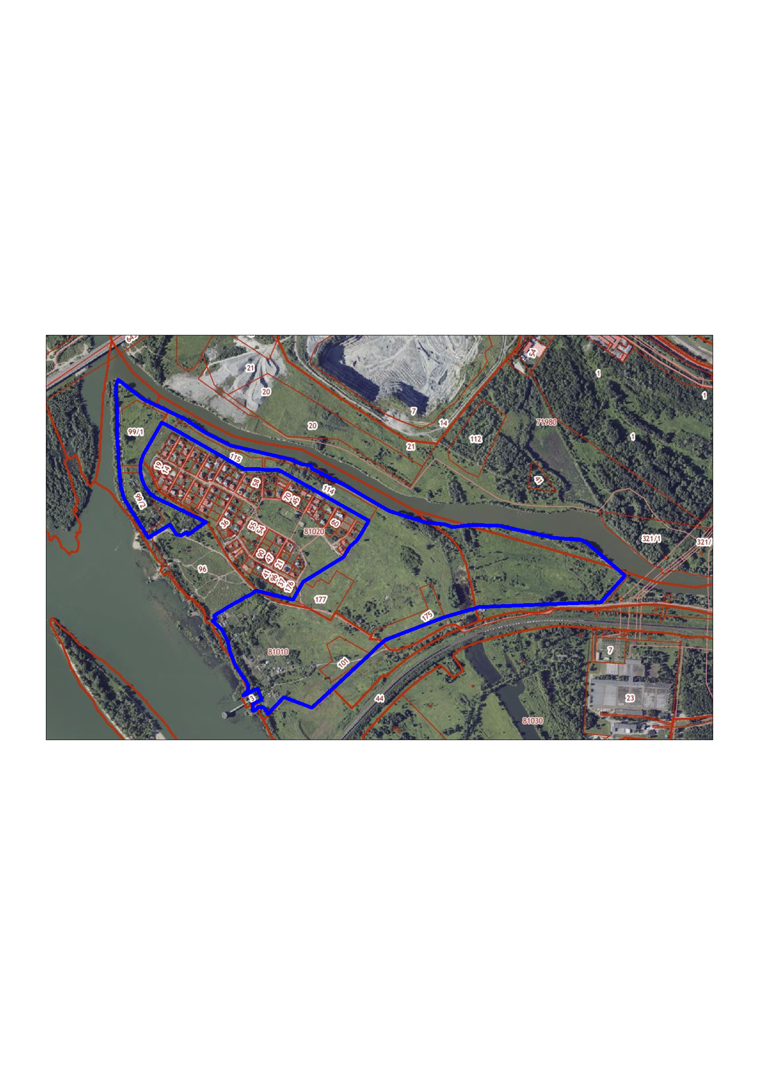

Масштаб 1:15 000

Условные обозначения:

|  |  |
| --- | --- |
|  | Границы земельных участков, сведения о которых содержатся в Едином государственном реестре недвижимости. |
|  | Граница незастроенной территории, подлежащей комплексному развитию. |

**Раздел 2**

**ПЕРЕЧЕНЬ**

**земельных участков в границах территории**

| № п/п | Кадастровый  номер земельного участка | Площадь земельного участка,  кв. м | Адрес земельного участка  (местоположение) |
| --- | --- | --- | --- |
| 1 | 2 | 3 | 4 |
| 1 | 54:35:081020:502 | 4 587 | Новосибирская область, городской округ город Новосибирск, город Новосибирск, улица Зеркальная, участок 51а |
| 2 | 54:35:081020:503 | 9 580 | Российская Федерация, Новосибирская область, городской округ город Новосибирск, город Новосибирск, ул. Зеркальная, з/у 51б |
| 3 | 54:35:081020:115 | 15 724 | обл. Новосибирская, г. Новосибирск, ул. Зеркальная |
| 4 | 54:35:081020:114 | 26 690 | обл. Новосибирская, г. Новосибирск, ул. Зеркальная |
| 5 | 54:35:081010:99 | 59 485 | Новосибирская обл., г Новосибирск, ул. Зеркальная в Первомайском районе |
| 6 | 54:35:081020:177 | 25 564 | Новосибирская обл., г. Новосибирск, ул. Прохладная |
| 7 | 54:35:081010:101 | 19 036 | Новосибирская область, г. Новосибирск,  ул. Прохладная |
| 8 | 54:35:081020:175 | 21 218 | Новосибирская обл., г Новосибирск, ул. Серебристая |

**Раздел 3**

**ПЕРЕЧЕНЬ**

**координат характерных точек границ территории в системе координат**

Площадь: 784 290 кв. м

Описание границ земельного участка:

|  |  |  |
| --- | --- | --- |
| Обозначение характерных точек границ | Координаты, м | |
| X | Y |
| 1 | 482225.94 | 4201568.17 |
| 2 | 482237.90 | 4201574.03 |
| 3 | 482158.29 | 4201676.76 |
| 4 | 482072.67 | 4201850.52 |
| 5 | 482017.94 | 4201929.73 |
| 6 | 481961.20 | 4202036.37 |
| 7 | 481902.41 | 4202283.47 |
| 8 | 481880.36 | 4202331.82 |
| 9 | 481876.31 | 4202368.93 |
| 10 | 481863.20 | 4202374.85 |
| 11 | 481786.05 | 4202522.57 |
| 12 | 481682.60 | 4202695.16 |
| 13 | 481635.24 | 4202841.53 |
| 14 | 481625.61 | 4202923.90 |
| 15 | 481613.45 | 4202956.40 |
| 16 | 481621.82 | 4203034.69 |
| 17 | 481616.83 | 4203150.10 |
| 18 | 481564.75 | 4203373.18 |
| 19 | 481554.52 | 4203490.35 |
| 20 | 481541.13 | 4203514.24 |
| 21 | 481405.09 | 4203669.26 |
| 22 | 481403.62 | 4203667.91 |
| 23 | 481299.93 | 4203573.07 |
| 24 | 481296.50 | 4203569.93 |
| 25 | 481280.66 | 4203057.79 |
| 26 | 481279.81 | 4203055.77 |
| 27 | 481242.19 | 4202915.96 |
| 28 | 481150.03 | 4202673.96 |
| 29 | 481123.62 | 4202640.29 |
| 30 | 481122.08 | 4202638.71 |
| 31 | 481115.71 | 4202632.31 |
| 32 | 481092.84 | 4202609.24 |
| 33 | 480950.39 | 4202451.04 |
| 34 | 480872.33 | 4202363.85 |
| 35 | 480918.97 | 4202248.34 |
| 36 | 480849.23 | 4202182.24 |
| 37 | 480857.57 | 4202180.01 |
| 38 | 480860.69 | 4202177.79 |
| 39 | 480872.80 | 4202167.27 |
| 40 | 480877.00 | 4202162.17 |
| 41 | 480879.68 | 4202152.17 |
| 42 | 480877.00 | 4202142.16 |
| 43 | 480875.28 | 4202139.65 |
| 44 | 480868.61 | 4202131.33 |
| 45 | 480862.56 | 4202120.24 |
| 46 | 480864.35 | 4202118.61 |
| 47 | 480867.23 | 4202119.24 |
| 48 | 480868.34 | 4202119.46 |
| 49 | 480879.64 | 4202121.30 |
| 50 | 480882.85 | 4202121.55 |
| 51 | 480890.94 | 4202119.84 |
| 52 | 480891.84 | 4202119.45 |
| 53 | 480909.79 | 4202157.82 |
| 54 | 480919.57 | 4202153.25 |
| 55 | 480955.18 | 4202140.06 |
| 56 | 480926.65 | 4202085.83 |
| 57 | 480928.21 | 4202080.13 |
| 58 | 480928.59 | 4202080.97 |
| 59 | 480930.95 | 4202084.25 |
| 60 | 480941.13 | 4202095.70 |
| 61 | 480946.08 | 4202099.74 |
| 62 | 480956.08 | 4202102.42 |
| 63 | 480961.33 | 4202101.72 |
| 64 | 480977.14 | 4202097.42 |
| 65 | 480981.89 | 4202095.44 |
| 66 | 480983.33 | 4202094.53 |
| 67 | 481001.03 | 4202082.18 |
| 68 | 481019.33 | 4202070.24 |
| 69 | 481056.68 | 4202046.50 |
| 70 | 481113.27 | 4202026.35 |
| 71 | 481150.55 | 4202018.09 |
| 72 | 481155.11 | 4202016.48 |
| 73 | 481197.16 | 4201995.62 |
| 74 | 481198.27 | 4201995.02 |
| 75 | 481202.59 | 4201991.66 |
| 76 | 481233.09 | 4201960.38 |
| 77 | 481234.06 | 4201959.31 |
| 78 | 481237.64 | 4201955.06 |
| 79 | 481245.90 | 4201969.40 |
| 80 | 481258.04 | 4201962.50 |
| 81 | 481268.45 | 4201978.78 |
| 82 | 481278.85 | 4201996.72 |
| 83 | 481292.33 | 4202019.95 |
| 84 | 481297.91 | 4202029.89 |
| 85 | 481316.65 | 4202063.26 |
| 86 | 481321.69 | 4202072.23 |
| 87 | 481334.96 | 4202097.37 |
| 88 | 481337.98 | 4202103.08 |
| 89 | 481346.05 | 4202118.37 |
| 90 | 481351.01 | 4202124.81 |
| 91 | 481353.53 | 4202128.07 |
| 92 | 481360.78 | 4202137.48 |
| 93 | 481320.36 | 4202291.81 |
| 94 | 481393.38 | 4202333.56 |
| 95 | 481494.37 | 4202502.93 |
| 96 | 481518.75 | 4202517.56 |
| 97 | 481538.20 | 4202529.25 |
| 98 | 481563.45 | 4202558.88 |
| 99 | 481591.29 | 4202576.97 |
| 100 | 481621.19 | 4202594.72 |
| 101 | 481642.86 | 4202608.11 |
| 102 | 481856.45 | 4202239.82 |
| 103 | 481860.03 | 4202175.46 |
| 104 | 481860.59 | 4202165.48 |
| 105 | 481864.70 | 4202091.93 |
| 106 | 482032.00 | 4201802.81 |
| 107 | 482060.65 | 4201753.38 |
| 108 | 481940.14 | 4201682.87 |
| 109 | 481932.37 | 4201678.64 |
| 110 | 481924.35 | 4201674.89 |
| 111 | 481916.12 | 4201671.63 |
| 112 | 481907.71 | 4201668.88 |
| 113 | 481899.14 | 4201666.65 |
| 114 | 481890.46 | 4201664.95 |
| 115 | 481881.68 | 4201663.78 |
| 116 | 481851.69 | 4201663.83 |
| 117 | 481842.44 | 4201665.11 |
| 118 | 481833.30 | 4201666.98 |
| 119 | 481824.30 | 4201669.43 |
| 120 | 481815.48 | 4201672.46 |
| 121 | 481806.87 | 4201676.05 |
| 122 | 481798.51 | 4201680.18 |
| 123 | 481790.43 | 4201684.84 |
| 124 | 481782.68 | 4201690.01 |
| 125 | 481775.26 | 4201695.68 |
| 126 | 481768.22 | 4201701.80 |
| 127 | 481761.60 | 4201708.36 |
| 128 | 481755.41 | 4201715.34 |
| 129 | 481750.95 | 4201721.54 |
| 130 | 481646.07 | 4201933.38 |
| 131 | 481639.83 | 4201924.06 |
| 132 | 481628.77 | 4201907.53 |
| 133 | 481618.87 | 4201892.98 |
| 134 | 481616.55 | 4201889.64 |
| 135 | 481593.91 | 4201857.32 |
| 136 | 481604.31 | 4201850.97 |
| 137 | 481592.22 | 4201829.86 |
| 138 | 481594.95 | 4201809.86 |
| 139 | 481616.64 | 4201796.67 |
| 140 | 481637.42 | 4201784.05 |
| 141 | 481621.19 | 4201756.21 |
| 142 | 481605.78 | 4201729.76 |
| 143 | 481594.82 | 4201710.95 |
| 144 | 481583.86 | 4201693.76 |
| 145 | 481605.18 | 4201680.78 |
| 146 | 481745.44 | 4201594.77 |
| 147 | 481782.58 | 4201584.92 |
| 148 | 481793.48 | 4201581.91 |
| 149 | 481852.21 | 4201576.25 |
| 150 | 481882.30 | 4201572.09 |
| 151 | 481910.16 | 4201572.08 |
| 152 | 481910.18 | 4201572.08 |
| 153 | 481952.39 | 4201572.07 |
| 154 | 481952.63 | 4201572.06 |
| 155 | 481953.19 | 4201572.06 |
| 156 | 481954.44 | 4201571.97 |
| 157 | 481985.11 | 4201568.80 |
| 158 | 482000.06 | 4201567.25 |
| 159 | 482101.58 | 4201569.52 |
| 160 | 482166.24 | 4201566.83 |
| 161 | 482167.00 | 4201566.84 |
| 162 | 482168.22 | 4201566.81 |
| 163 | 482204.37 | 4201564.61 |
| 1 | 482225.94 | 4201568.17 |

**Система координат - МСК НСО.**

__________